بسم الله الرحمن الرحیم

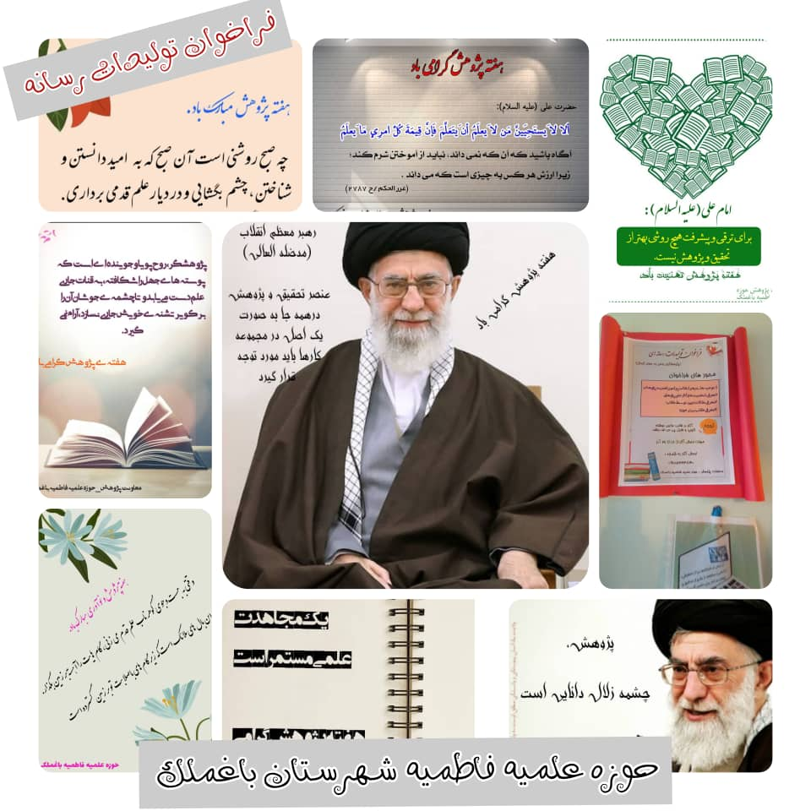

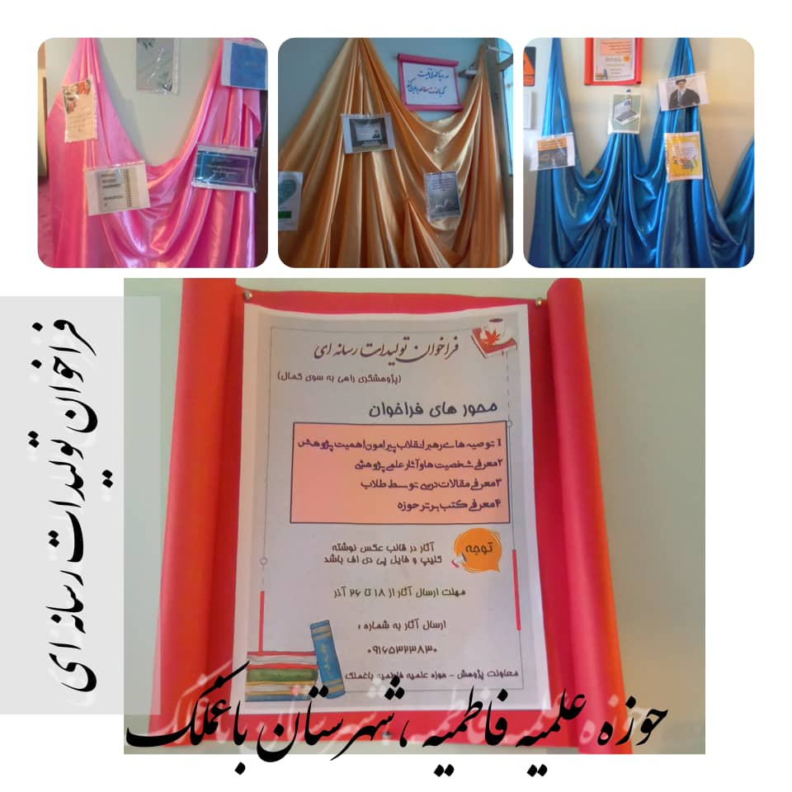

سلام علیکم
با احترام و آرزوی توفیقات روز افزون به استحضار می رساند ، به مناسبت هفته پژوهش جهت بهره مندی طلاب ازاهمیت وفواید پژوهش اثر گستر "فراخوان تولیدات رسانه ای (پژوهشگری راهی به سوی کمال )با محوریت
*توصیه ها رهبری انقلاب پیرامون اهمیت پژوهش
*معرفی شخصیت ها وآثار علمی
*فواید پژوهش
*معرفی کتاب برتر حوزه
* معرفی مقالات درسی توسط طلاب
جهت رشد وایچاد انگیزه برای رونق پژوهش در قالب عکس نوشته وکلیپ کوتاه تهیه ودر فضای مجازی نشر وبه صورت نمایشگاهی جهت مشاهده طلاب هم در مدرسه انجام شد .

